第四单元达标测试卷
一、填空题。(每空1分，共17分)
1．口算24×3时可以先算( )，再算( )，最后算( )。
2．因为14×6＝84，所以1400×6＝( )。
3．18个30的和是( )，64的24倍是( )。
4．最小的两位数乘最大的两位数的积是( )。
5．37×24的积是( )位数，最高位在( )位上。
6．( )×( )＝( )×( )＝600
7．在里填上“>”“<”或“＝”。
50×3015×70 65×2727×86 10×3220×16
8．小明用零花钱300元买了5盒高级巧克力，每盒5块，平均每块巧克力( )元。
二、判断题。(每题1分，共5分)
1．两位数乘两位数，积一定是三位数。 ( )
2．两个因数的末尾共有几个0，积的末尾就一定有几个0。( )
3．两个数的积一定大于这两个数的和。 ( )
4．56×40的积和560×4的积相等。 ( )
5．两位数乘两位数的积一定大于其中的任何一个乘数。 ( )
三、选择题。(每题1分，共5分)
1．一个正方形的边长是20厘米，周长是( )厘米。
A．80 B．100 C．400
2．芳芳每分钟写28个字，她12分钟能写( )个字。
A．144 B．286 C．336
3．积的末尾有三个0的算式是( )。
A．20×50 B．30×70 C．800×7
4．与40×60的积不相等的算式是( )。
A．4×600 B．80×30 C．70×80
5．4×58的积最大是( )。
A．4552 B．5452 C．8912
四、计算题。(1题8分，2题12分，3题9分，共29分)
1．口算。
37×5＝ 27×3＝ 230×4＝ 310×7＝
12×40＝ 42×200＝ 48×52≈ 61×89≈
2．列竖式计算。
13×22＝ 34×21＝ 23×32＝

27×26＝ 35×29＝ 78×41＝

3．脱式计算。
53×(98－49) 735÷5÷3 6000－67×85

五、改错题。(每题2分，共4分)
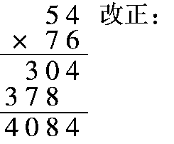
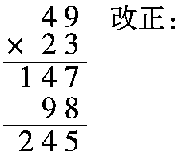
1． 2．

六、乐乐从家到学校的距离是600米，他每天来回两趟要走多少米？(6分)

七、解决问题。(5题10分，其余每题6分，共34分)
1．“六一”儿童节学校组织三年级12个班去礼堂观看演出，每班42人。礼堂里的425个座位够坐吗？

2．北方某地区为了节水给各学校安装了节水龙头，平均每所学校每月节约8吨水，照这样计算，15所学校一年可节约多少吨水？

3．小美要抄一篇850字的文章，用每页22行、每行21个格子的作文纸抄写，2页纸够吗？

4．春风街道办事处为灾区收集了48吨救灾物资。平均每辆车每天运多少吨？
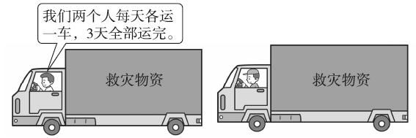

5．(变式题)李老师带600元钱去买篮球，发现一个篮球的价格(整数元)比34元贵。她买了16个篮球后，钱还没有花完。
(1)一个篮球的价格可能是多少元？

(2)如果买完篮球后还剩40元，一个篮球的价格是多少元？

答案
一、1．20×3＝60 4×3＝12 60＋12＝72
2．8400 3．540 1536
4．990 5．三 百
6．(答案不唯一)20 30 60 10
7．> < ＝ 8．12
二、1．× 2．× 3．× 4．√ 5．√
三、1．A 2．C 3．A 4．C 5．B
四、1．185 81 920 2170
480 8400 2500 5400
2．286 714 736 702 1015 3198
3．2597 49 305
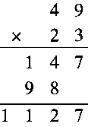
五、1．

易错点拨：用乘数23的十位去乘49，积的个位与乘数的十位对齐。
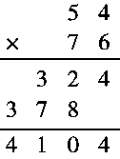
2．

易错点拨：计算54×6时没加进位的数。
六、600×4＝2400(米)
易错点拨：来回两趟是4趟。
七、1．12×42＝504(个) 504>425 不够。
2．8×15×12＝1440(吨)
3．22×21×2＝924(个)
924>850 够。
4．48÷2÷3＝8(吨)
5．(1)35×16＝560(元)
36×16＝576(元)
37×16＝592(元)
38×16＝608(元)
一个篮球的价格可能是35元，36元，37元。
(2)600－40＝560(元)
35×16＝560(元)
一个篮球的价格是35元。

